श्री प्रहरी प्रधान कार्यालय
केन्द्रीय अनुसन्धान ब्यूरो, महाराजगंज
प्रेस विज्ञप्ति
" अपहरण मुद्दाका फरार प्रतिबादी पक्राउ "
विवरण :-
शिव बहादुर खड्काको जाहेरीले बादी नेपाल सरकार प्रतिबादी कर्ण बहादुर लामा समेत भएको अपहरण मुद्दामा पुनरावेदन अदालत पाटनको मिति २०७०/०१/३१ गतेको फैसलाले जिल्ला सिन्धुपाल्चोक ठूलो धादिङ्ग गा.वि.स. वडा नं. ४ बस्ने कर्ण बहादुर लामालाई ९ (नौ) बर्ष कैद र रु ५०,०००/- (पचास हजार रुपैया) जरीवाना हुने ठहरेको र उक्त कैद तथा जरीवाना बेरुजु रही फरार रहेका निज प्रतिबादी कर्ण बहादुर लामालाई यस केन्द्रीय अनुसन्धान ब्यूरोको टोलिले मिति २०७२।१२।०८ गते नारायणटार, काठमाण्डौंबाट पक्राउ गरी फैसला कार्यान्वयनको लागि काठमाण्डौं जिल्ला अदालतमा पेश गरेकोमा काठमाण्डौं जिल्ला अदालतको आदेशले कैद भुक्तानको लागि निज प्रतिबादीलाई केन्द्रीय कारागार सुन्धारामा पठाईएको छ।
मिति २०६७/०१/२६ गते बिहान प्रतिबादी कर्ण बहादुर लामा समेतले जाहेरवाला शिव बहादुर खड्कालाई जग्गा बेचेर आएको कमिसन रकम र साथि आशिष लामाबाट थाङ्का खरिद गरे वापतको पैसा नदिएको निँहुमा घर/जग्गा देखाउने बहाना गरी काठमाण्डौं, जोरपाटि गा.वि.स. ७ महांकालवारी स्थित घरधनी सुवर्ण कुमार धिताल रहेको प्रतिवादीहरुले भाडामा लिएको घरमा बोलाई मिति २०६७/०१/२६ देखी २०६७/०२/०७ गते (१३ दिन) सम्म बन्धक बनाई पिडितको परीवारसंग सम्पर्क गर्न लगाई रु १,५०,०००/- (एक लाख पचास हजार रुपैया) फिरौती रकम माग गरी उक्त रकम समेत लिईसकेको घटनामा मिति २०६७/०२/०७ गते अपहरित शिव बहादुर खड्कालाई कालो पट्टी बाँधी बन्धक बनाई राखिएको अवस्थामा प्रहरीले जोरपाटी, काठमाण्डौं स्थित एकतले घरबाट बन्धकमुक्त बनाएको थियो ।साथै प्रहरीले अपहरणकारीहरुको साथबाट फिरौती वापतको रु.१,००,०००।- तथा अपहरणमा प्रयोग भएको 9841082872 नं. को सीम सहितको मोबाईल समेत बरामद गरेको थियो ।
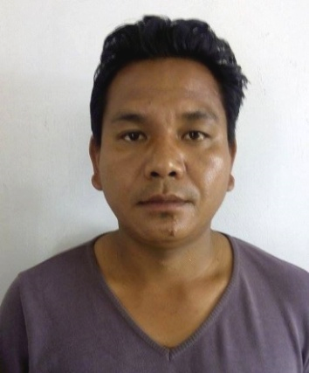
पक्राउ प्रतिबादी:-
नाम:- कर्ण बहादुर लामा
उमेर:- ३५ बर्ष
ठेगाना:- जिल्ला सिन्धुपाल्चोक ठूलो धादिङ्ग गा.वि.स. वडा नं. ४
कैद:- ९ बर्ष
जरिवाना:- रु. ५०,०००।-
पक्राउ मिति:- २०७२/१२/०८
पक्राउ स्थान: नारायणटार, काठमाण्डौं।
(थप जानकारीका लागि प्र.उ. तारिणी प्रसाद लम्साल, सम्पर्क नं. ९८51०५२२६३)
मिति २०७२/१२/०८ गते ।

